Консультация для родителей
«Упрямство детей раннего возраста»

Детское упрямство - это особый период, когда ребенок стремится делать все по-своему, не слушаясь родителей. Заметные перемены в характере и поведении у ребенка проявляются уже в возрасте от двух до четырех лет: у ребенка формируются самооценка и самолюбие.
Взрослые сталкиваются с серьезными трудностями, как в общении, так и в воспитании. В результате возникают небольшие разногласия, которые можно было решить мирным путем, но они перерастают в конфликт, из-за которого страдают и родители и ребенок.
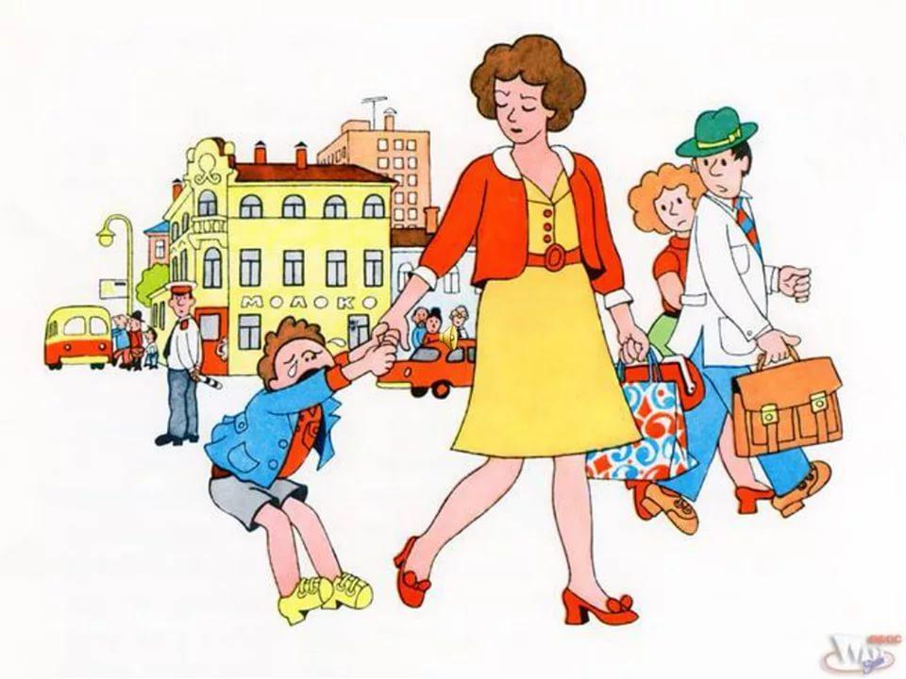
Что же такое упрямство?
Упрямство-это психологическое состояние, очень близкое к негативизму. Это отрицательная особенность поведения человека, выражающаяся в необоснованном и нерациональном противодействии просьбам, советам, требованиям других людей. Вид упорного непослушания, для которого нет видимых мотивов. Выражаются они внешне в возбужденном эмоциональном состоянии, в поведении, которое на взгляд взрослого лишено смысла.
Но так ли уж эти реакции беспричинны, как иногда кажется на первый взгляд.
Если малыш хорошо выспался, вовремя погулял, вовремя поел, если постель его удобна и суха, если у него ничего не болит, то предпосылок для плача нет никаких.
Однако - если мать не предупреждает детский плач своевременными мерами, и ребенок постоянно "напоминает" ей о них, - вот тогда возникает привычка: криком добиваться удовлетворения своих потребностей. А это уже предпосылка для зарождения капризов.
У детей второго - третьего года капризы также часто связаны с:
-Неудовлетворением органических естественных потребностей (хочет пить, есть, спать), с ощущением физического дискомфорта (замерз, жарко, тесная обувь, одежда, сковывающая движение);
-Нервная перегрузка также одна из причин детских капризов. Одна из характерных особенностей, присущая именно дошкольнику - быстрая утомляемость. И не от движений, а от невозможности двигаться, от однообразной деятельности;
-У ребенка могут возникнуть капризы и от перенасыщения впечатлениями. Вот почему не рекомендуется детям смотреть передачи, им не предназначенные. Перегружать ребенка большим количеством впечатлений - это значит наносить вред его здоровью, не беречь нервную систему, способствовать взвинченному состояний. (в таких случаях капризов почти не избежать);
-Часто капризы - предвестник заболеваний. Если причины капризов кроются в физическом состоянии ребенка, то они легко устранимы. Прошла болезнь, пройдут и капризы, ребенок вновь весел и уравновешен.
Существует довольно распространенное ошибочное мнение - капризы и упрямство принимают за нервные проявления. Прежде всего, чтобы исключить такое предположение, покажите ребенка невропатологу. Когда опасения окажутся напрасными, постарайтесь проанализировать, насколько часто вы дома уступаете ему. Подумайте, как относиться к крику и к капризам ребенка.
Выдержка, невозмутимая настойчивость, умение "не срываться" и не впадать в состояние жалости к ребенку - лучшие помощники в подобных случаях. Всегда имейте в виду! Бурная сцена рассчитана на взрослого. И если возле него нет зрителей и сочувствующих, если никто не бросается к нему, чтобы успокоить его "нервы", ему ничего не остается - прекратить сцену. И раз к разу он будет убеждаться, что его "странные вопли" ничуть не трогают окружающих. И тогда привычка имитировать 'истерику" постепенно исчезнет.
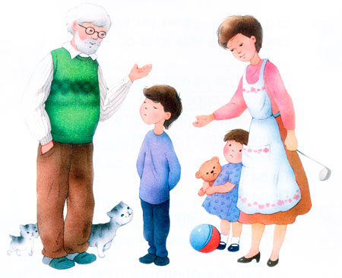

Детей без проблем не бывает: один плохо ест, другой плохо спит и еще что-нибудь третье. Не надо слишком сердиться за это на малыша. Скорее всего, виноваты в этом мы - родители: где-то на что-то не обратили внимание, не заметили; в чем-то, наоборот, переусердствовали.
Упрямство может стать чертой характера, и не всегда хорошей, если не принять меры к его преодолению. С течением времени оно приводит к детской лживости, может привести к расстройству нервной системы, неврозам, раздражительности. Если такие проявления, ещё в дошкольном возрасте, из реактивных состояний переходят в хронические, то возникает начальная стадия педагогической запущенности.
Советы родителям во время приступа упрямства ребенка.
- Не придавайте большого значения и не обращайте внимание на упрямство.
- Не отходите далеко во время приступа от ребенка будьте рядом с малышом и дайте ему ощутить, понять, что понимаете, как он страдает, как ему плохо.
- В ходе приступа упрямства дети плохо слышат и видят, не переносят, если в этот момент их трогают руками. Они не владеют собой, организм выходит из под контроля зачастую увидев такое, родители сильно пугаются, впадают в панику, но все это не так страшно, как может показаться. Дыхание ребенка очень быстро восстанавливается, надо наложить на лоб мокрое или смоченное водой полотенце.
- Поэтому если вы сказали «нет», придерживайтесь и в дальнейшем этого мнения. Позиция родителей должна стать более твердой. Малыш, хотя и с опозданием, усвоит, что нельзя - это нельзя, а надо - это надо, что отказ от чего-то совсем не означает, что ему тут же предложат что- то взамен.
- Не сдавайтесь и не отчаивайтесь даже тогда, когда приступ упрямства у ребенка случился в общественном месте. Стоит - взять его за руку и постараться увести оттуда.
- Родителям необходимо уметь давать указания детям авторитетно, соблюдая твердость и серьезность тона, быть справедливыми, последовательными в своих требованиях, даже если иногда и не хватает терпения.
- Затем родителям необходимо запастись большим терпением – очень важно справляться с приступами агрессии, когда малыш начинает вас испытывать на «прочность».
Уделяйте внимание своему ребёнку не тогда, когда он «плохой», а когда он «хороший».
Вы мудрее его, помогите ребёнку справиться с самим собой, основываясь в своём поведении на трёх принципах: попытаться понять ребёнка, обозначить пределы допустимого, проявить сочувствие к нему.

